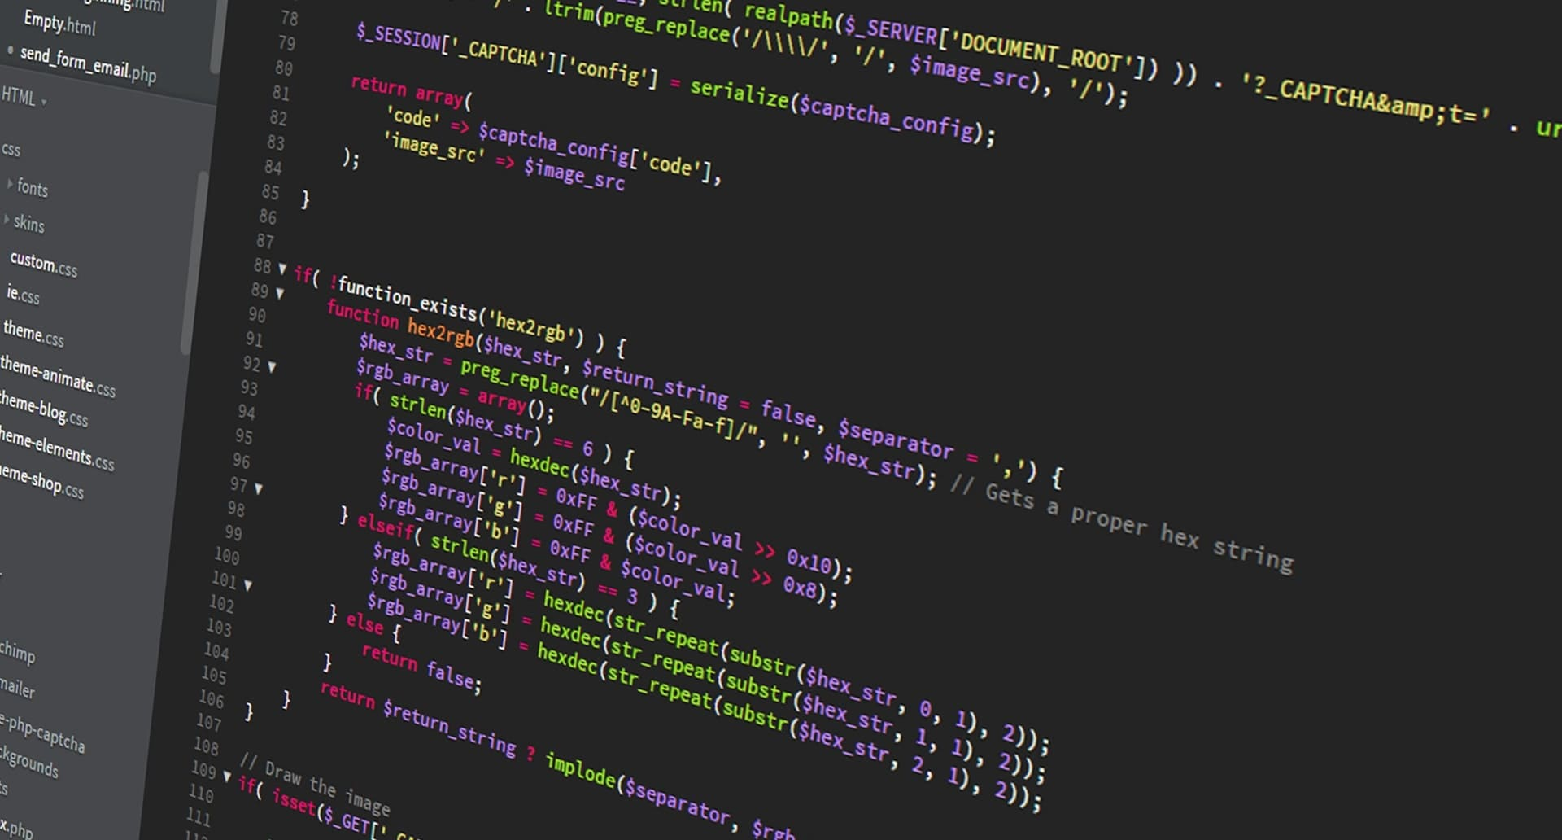

|  |
| --- |
| Informe Actividad AE2  Grupo7 |
|  |
| 12 febrero 2022 |

# Indice

|  |
| --- |
| * Componentes del equipo (pag 3) * Distribución del trabajo en equipo (pag 4) * Pasos realizados por cada desarrollador (pag 5)   + Pavlo Dudnyk Petrenko (pag 5)   + David Menéndez Núñez (pag 7)   + Raúl Moreno Rodrigo (pag 5) * Dificultades encontradas y resolución de conflictos (pag xxx) |
|  |

# Componentes del equipo

|  |
| --- |
| El equipo de desarrolladores de esta actividad está compuesto por:   * Pavlo Dudnyk Petrenko * David Menéndez Núñez * Raúl Moreno Rodrigo |
|  |
| Distribución del trabajo  |  | | --- | | Para empezar se acordó repartir el trabajo en base a la actividad 1, por lo que se acuerda que Pablo realice el repositorio común en GitHub, David realice el documento de actividad y Raul implemente en main dos clases en vez de 1 ya que somos 3 en el grupo y hay 4 clases por implementar.  Se mantiene comunicación continua por whatsapp sobre la distribución del trabajo. Se acuerda que la clase main esté en el paquete default y el resto de clases cada una en un paquete, que se importará a la clase main.  En la clase main se crean comentarios para distribuir el paquete en diferentes subclases e intentar evitar el mayor número de conflictos al unir las ramas.  Cada desarrollador del grupo trabajará en su paquete y subirá los cambios, en caso de realizar cambios en el main deberá hacer un push para que todos los desarroladores vean los cambios.  Se acuerda que cada vez que se quiera trabajar en el proyecto, se haga un pull para ver los cambios que han podido realizar los otros desarrolladores en el main.  Cada desarrollador realizará un pequeño documento con los pasos que ha seguido para añadirlo a este documento de Actividad y que será subido también al respositorio. | |

|  |  |  |  |  |  |  |
| --- | --- | --- | --- | --- | --- | --- |
| |  | | --- | | Pasos realizados por cada desarrollador  **Pavlo Dudnyk Petrenko**   1. He creado un repositorio y he invitado a mis compañeros de equipo para que se unan cómo colaboradores:   Captura de pantalla de computadora  Descripción generada automáticamente con confianza media   1. He creado un proyecto local en java, al cual le he copiado las clases Main y Producto de la anterior entrega AE1. 2. He creado el repositorio local de git, seguidamente he hecho un primer commit con la rama máster sin hacer ningún cambio para poder hacer un primer push, para que así exista una rama master cuándo el resto de miembros hagan el primer pull. 3. Ahora he creado una nueva rama llamada producto, sobre la cual he ido haciendo todos los commit:   Interfaz de usuario gráfica, Texto  Descripción generada automáticamente   1. Una vez terminado todo el trabajo, regrese a la rama master para hacer un merge con la rama producto, para seguidamente hacer otro push con todas mis modificaciones. | |  | |  | | Pasos realizados por cada desarrollador  **DAVID MENÉNDEZ NUÑEZ**   1. En base al repositorio que ha creado Pablo, he realizado un clone a una carpeta a mi repositorio local. 2. He añadido un nuevo paquete llamado suma y he añadido la clase Suma.      1. Creada una nueva rama llamada RAMA_SUMA sobre la que he trabajado.      1. He hecho un commit y luego he realizado un push al repositorio. 2. El siguiente día antes de empezar hice un pull para ver los cambios de los compañeros. 3. He actualizado el main para llamar a los métodos de la clase suma y mostrar en terminal los resultados.      1. He fusionado la RAMA_SUMA con en master y he realizado un push.      1. He añadido el documento de actividad al repositorio. 2. He comentado el main en la parte de la clase Suma y actualizado el repositorio. | | Pasos realizados por cada desarrollador  **RAÚL MORENO RODRIGO**  Dificultades y resolución de conflictos  Pablo había creado una carpeta llamada out que se sincronizaba con el respositorio. Como no se quería sincronizar investigó como hacerlo e introdujo en gitignore para evitar que apareciese en el respositorio del github. | |  | |